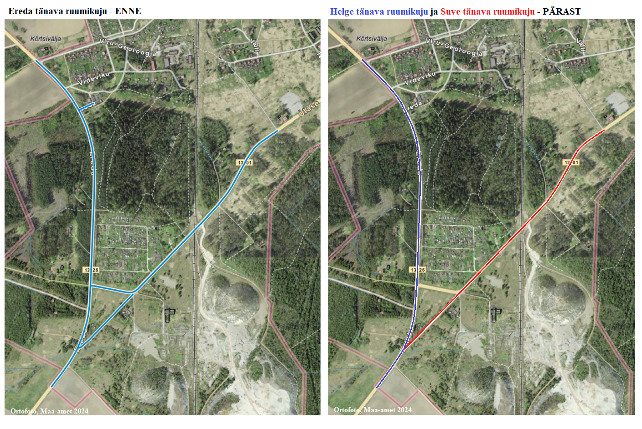

Lisa

Kohtla-Järve Linnavalisuse

. oktoobri 2024. a

korralduse nr juurde